Na podlagi 180. člena Statuta Mestne občine Koper (Uradne objave, št. 40/00, 30/01 in 29/03 ter Uradni list RS, št. 90/05 in 67/06)

R A Z G L A Š A M

O D L O K
o začasnih ukrepih za zavarovanje urejanja prostora
za ureditveno območje za poselitve, ki je namenjena za centralne dejavnosti - KC-44
(območje v planskih celotah - KC-44)

MESTNA OBČINA KOPER
Št.: 3505-25/2007 ŽUPAN
Koper, 28. septembra 2007 Boris Popovič, l.r.

Na podlagi prvega odstavka 81. člena in tretjega odstavka 82. člena Zakona o urejanju prostora (Uradni list RS, št. 110/02 in 8/03-popr. in 58/03-ZZK-1; ZUreP-1), Uredbe o uvedbi in uporabi enotne klasifikacije vrste objektov in o določitvi objektov državnega pomena (Uradni list RS,št. 33/2003) in na podlagi 27. člena Statuta Mestne občine Koper (Uradne objave, št. 40/00, 30/01, 29/03 ter Uradni list RS, št. 90/05 in 67/06) je Občinski svet Mestne občine Koper na seji dne 27. septembra 2007 sprejel

O D L O K
o začasnih ukrepih za zavarovanje urejanja prostora
za ureditveno območje za poselitve, ki je namenjena za centralne dejavnosti - KC-44
(območje v planskih celotah - KC-44)

- člen
(območje urejanja)

S tem odlokom se sprejmejo začasni ukrepi za zavarovanje območja urejanja prostora za območje, za katerega še ni sprejeta sprememba prostorskih aktov:
- »ureditveno območje za poselitev, ki je namenjeno za centralne dejavnosti KC-44«

- člen
(podlaga predvidene prostorske ureditve v prostorskem aktu)

Sprejem predvidenega prostorskega akta je utemeljen na podlagi:
Sklepa o pripravi občinskega prostorskega načrta (Uradni list št., 74/07) in
Programa priprave za sprememb in dopolnitve prostorskih ureditvenih pogojev – Mestno jedro Koper z vplivnim območjem (Uradni list št., 54/05).

- člen
(namen sprejetja)

Namen sprejetja začasnih ukrepov je preprečitev utemeljene nevarnosti, da bo sicer izvedba prostorske ureditve onemogočena ali močno otežena oziroma, da se bodo bistveno zvišali stroški njene izvedbe, ali da bodo za njeno izvedbo potrebni znatno povečani posegi v pravice in pravne koristi lastnikov nepremičnin in drugih prizadetih subjektov.

- člen
(območje začasnih ukrepov)

Zavarovano območje obsega nepremičnine znotraj planske celote KC-44.

Prikaz območja obravnave:

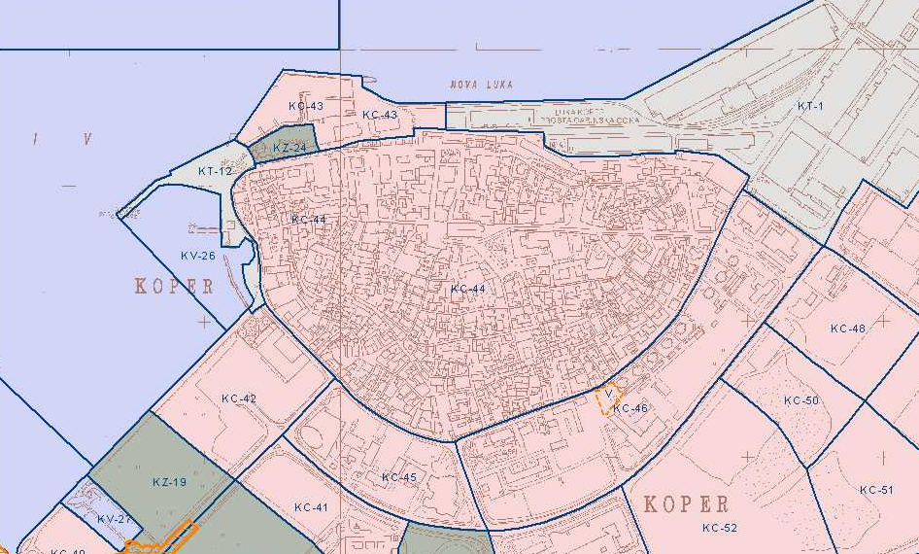

- člen
(vrste začasnih ukrepov)

Do sprejema prostorskega akta se sprejmejo naslednji začasni ukrepi: prepoved spremembe namembnosti obstoječih gostinskih stavb (121-gostinske stavbe po CC-SI strukturi), kot tudi sprememba namembnosti v vseh drugih objektih, v katerih se izvajajo gostinske in podobne dejavnosti.

- člen
(sprememba namembnosti v času uveljavitve začasnih ukrepov)

Ne glede na določila 5. člena je v »območju začasnih ukrepov«, dovoljena sprememba namembnosti obstoječih gostinskih stavb, kot tudi sprememba namembnosti v vseh drugih objektih, v katerih se izvajajo gostinske in podobne dejavnosti ob upoštevanju:
- zagotovitve skladnosti z Dolgoročnim planom občine Koper (Uradne objave, št. 25/86, 10/88, 9/92, 4/93, 7/94, 25/94, 14/95, 11/98) in Družbeni plan občine Koper (Uradne objave, št. 36/86, 11/92, 4/93, 7/94, 25/94, 14/95, 11/98) in Odlokom o spremembah in dopolnitvah prostorskih sestavin dolgoročnega in srednjeročnega plana Mestne občine Koper (Uradne objave, št. 16/99 in 33/01) in Odlok o spremembah in dopolnitvah prostorskih sestavin dolgoročnega in družbenega plana Mestne občine Koper (Uradni list RS, št. 96/04, 97/04),
- skladnosti razvojnih sektorskih načrtov ter
- na podlagi pozitivnega soglasja občinskega organa pristojnega za urejanje okolja in prostora.

- člen
(izvedba del v času uveljavitve začasnih ukrepov)

Lastniki oziroma uporabniki nepremičnin v območjih, za katera je predvidena sprememba prostorskega akta, morajo dopustiti dostop do nepremičnin ter izvedbo geodetskih in drugih del potrebnih za izdelavo prostorskega akta.

Če je bila pri opravljanju del iz prejšnjega odstavka povzročena škoda, ima lastnik oziroma uporabnik nepremičnine pravico zahtevati odškodnino od naročnika teh del.

- člen
(čas veljavnosti začasnih ukrepov)

Začasni ukrepi veljajo še eno leto po uveljavitvi prostorskega akta, razen ukrepov, ki bi ovirali izvajanje prostorskega akta.

- člen
(začetek veljavnosti)

Ta odlok začne veljati naslednji dan po objavi v Uradnem listu Republike Slovenije.

MESTNA OBČINA KOPER
Št.: 3505-25/2007 ŽUPAN
Koper, 27. septembra 2007 Boris Popovič, l.r.

